STUDI TIMBULAN DAN PENGELOLAAN SAMPAH DI UNIVERSITAS NEGERI MALANG

Imam Wijayadi*, Fitrah Amalia Salim¹, Rabiatul Adawiyah¹, Azizah Nur Rochmah¹, Suhadi¹, Mimien Henie Irawati Al-Muhdhar¹

¹ Magister Pendidikan Biologi, Fakultas Matematika dan Ilmu Pengetahuan, Universitas Negeri Malang, Jalan Semarang 5 Malang, Jawa Timur, Indonesia

*Email Corresponding Author imamwijayadi4@gmail.com ; Handphone/Whats app contact

Abstract

Higher education institutions are generally located in a very large area and are always experiencing developments, both developments in the quantity of buildings and developments in the number of employees and students. The more the number of employees and students with all their activities, the more waste will be generated. This waste generation comes from teaching and learning activities every day in the State University of Malang environment, especially in the Food Court. This study aims to provide an overview of waste generation in the Food Court of the Joint Lecture Building of the State University of Malang, management management, and provide information on the potential of waste that can still be recycled. The sampling method used refers to SNI 19-3964-1994 concerning Methods of Taking and Measuring Examples of Urban Waste Generation and Composition. The waste collection process was carried out for 8 days. The results showed that the waste generated had different averages in each building due to differences in activity intensity, namely 0.14 kg/seat in Food Court A19 and 0.07 kg/seat in Food Court A20. The most common types of waste generated are paper, plastic, and food waste.

Keywords: waste generation; waste types; waste management; State University of Malang



Jurnal Pembelajaran dan Biologi Nukleus (JPBN) by LPPM Universitas Labuhanbatu is under a Creative Commons Attribution-ShareAlike 4.0 International License (CC BY - SA 4.0)
https://doi.org/10.36987/jpbn


INTRODUCTION
Setiap aktivitas manusia pasti akan menghasilkan residu salah satunya berbentuk padat yang kita kenal dengan limbah padat atau sampah. Kondisi tersebut secara tidak langsung akan mempengaruhi timbulan sampah yang dihasilkan setiap harinya (Febria et al, 2014). Masalah pengelolaan sampah semakin menjadi tantangan besar di berbagai kota, termasuk Kota Malang. Peningkatan jumlah penduduk secara langsung berkontribusi terhadap bertambahnya volume sampah, sementara infrastruktur serta kebijakan pengelolaannya sering kali belum mampu mengatasinya secara optimal (Arif et al, 2024). Timbulan sampah berjumlh sekitar ±660 ton/hari di mana sampah rumah tangga menjadi pemasok utama dan disusul dengan sampah dari pasar serta limbah industri (Widyaningsih dan Welly, 2017). Tingginya jumlah timbulan sampah ini disebabkan oleh berbagai aktivitas manusia salah satunya kegiatan pendidikan seperti perguruan tinggi. Diketahui bahwa terdapat total 62 perguruan tinggi negeri dan swasta yang berdiri di Kota Malang
Institusi perguruan tinggi umumnya terletak di dalam suatu kawasan yang sangat luas dan selalu mengalami perkembangan, baik perkembangan kuantitas bangunan maupun perkembangan dalam jumlah karyawan dan mahasiswa. Semakin banyak jumlah karyawan dan mahasiswa dengan segala aktivitasnya, maka akan semakin banyak pula sampah yang dihasilkan (Purnaini, 2011). Segala kegiatan di dalam kampus bisa menyebabkan dampak negatif dalam tingkatan tertentu terhadap lingkungan. Salah satu dari dampak tersebut adalah timbulnya sampah (Cervantes et al, 2010). Pengelolaan persampahan menghadapi banyak tekanan terutama akibat semakin besarnya sumber sampah dari penghasil sampah. Hal ini menjadi semakin berat dengan masih dimilikinya paradigma lama pengelolaan yang mengandalkan kegiatan pengumpulan, pengangkutan, dan pembuangan (Masrida, 2017).
Perguruan tinggi atau universitas merupakan salah satu tempat yang memiliki potensi produksi sampah yang tinggi. Sebagai suatu perguruan tinggi, Universitas Negeri Malang (UM) terus mengalami perkembangan kuantitas bangunan maupun perkembangan sumber daya manusia yaitu peningkatan jumlah mahasiswa, tenaga pendidik, dan tenaga kependidikan. Universitas Negeri Malang merupakan salah satu universitas negeri terbesar di Malang dengan jumlah mahasiswa per-tahun 2023 sebanyak 38,821, dosen sebanyak 1,180 dan tenaga kependidikan sebanyak 970. Perkembangan tersebut menyebabkan peningkatan aktivitas yang berdampak pada jumlah sampah yang dihasilkan dari setiap kegiatan. Oleh sebab itu, diperlukan pengelolaan sampah yang baik di lingkungan Universitas Negeri Malang untuk mencegah terjadinya dampak pencemaran terhadap lingkungan.
Berdasarkan Undang-Undang No. 18 Tahun 2008 mewajibkan pengelola suatu kawasan untuk dapat mengelola sampah dengan benar dan berwawasan lingkungan, penanganan dengan pemisahan sampah sesuai dengan jenis atau sifat sampah dan pengumpulan ke tempat pengolahan sampah terpadu. Salah satunya adalah TPST (Tempat Pengolahan Sampah Terpadu). Untuk merencanakan sistem pengelolaan sampah dengan baik, diperlukan informasi awal berupa data timbulan, komposisi serta sistem pengelolaan yang berjalan saat ini.
Berdasarkan pemaparan permasalahan tersebut maka tujuan dari penelitian ini adalah untuk memberikan gambaran mengenai timbulan sampah yang dihasilkan di Food Court Gedung Kuliah Bersama (GKB) A19 dan A20, manajemen pengelolaan sampah, serta memberikan informasi mengenai potensi sampah yang mampu didaur ulang di lingkungan Universitas Negeri Malang.

METHOD
Jenis penelitian yang digunakan adalah penelitian dengan pendekatan kuantitatif. Objek penelitian berupa sampah yang dihasilkan melalui aktivitas harian di Universitas Negeri Malang. Metode sampling yang digunakan merujuk pada SNI 19-3964-1994 tentang Metode Pengambilan dan Pengukuran Contoh Timbulan dan Komposisi Sampah Perkotaan. Sumber data diambil dari data primer dan data sekunder. Data primer diperoleh dengan melakukan survei ke beberapa titik yang telah ditentukan di Universitas Negeri Malang, wawancara pada beberapa informan penelitian, dan data hasil sampling. Data sekunder diperoleh melalui kajian pustaka/studi literatur terkait data jumlah timbulan sampah dan jumlah personal yang terlibat dalam aktivitas diUniversitas Negeri Malang.
Penelitian dilakukan di dua gedung perkuliahan Universitas Negeri Malang yang beralamat di Jalan Semarang 5 Malang 65145 Jawa Timur. Pengambilan sampling dilakukan pada beberapa titik yaitu: 1) Food Court Lantai 3 Gedung Kuliah Bersama A 19, dan 2) Food Court Lantai 3 Gedung Kuliah Bersama A 20. Pertimbangan dalam pengambilan sampel adalah titik-titik aktivitas penghasil sampah. Waktu pengambilan sampel penelitian berupa sampah dilakukan selama 8 hari.

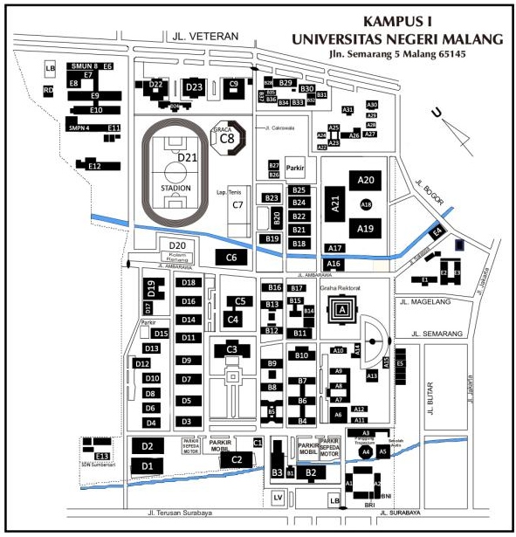
Gambar 1. Titik Lokasi Sampling

Prosedur kerja diawali dengan 1) menententukan lokasi pengambil contoh, 2) menententukan junlah kursi yang terdapat di Food Court (Gedung Kuliah Bersama A 19 dan A 20), 3) Menyiapkan instrumen penelitian, 4) Melaksanakan pengambilan dan pengukuran contoh timbulan sampah, 5) Melaksanakan pengambilan dan pengukuran contoh timbulan sampah sebagai berikut: a) Membagikan kantong plastik yang sudah diberi tanda kepada sumber sampah 1 hari sebelum dikumpulkan, b) Mencatat jumlah unit masing-masing penghasil sampah, c) Mengumpulkan kantong plastik yang sudah terisi sampah, d) Mengangkut seluruh kantong plastik yang sudah terisi sampah, e) Menimbang dan mencatat berat sampah, f) Mengkur volume kotak pengukur, g) Memasukkan sampah ke dalam kotak pengukur, h) Memadatkan sampah dan menghentak 3 kali kotak pengukur, kemudian menjatuhkan ke dasar, i) Mengukur dan Mencatat volume sampah, j) Menimbang dan mencatat berat sampah, dan k) Mendokumentasikan setiap kegiatan.

RESULT AND DISCUSSION
Aktivitas manusia akan selalu menghasilkan sisa konsumsi atau lebih dikenal sebagai sampah. Kawasan kampus menjadi pusat pendidikan dan penelitian yang berkembang sangat dinamis terutama pada fluktuasi jumlah sivitas akademika yang terdiri dari mahasiswa, dosen, tenaga kependidikan, dan tenaga pendukung lainnya. Pada kegiatan perkantoran dan sekolah, timbulan sampah dapat berkisar antara 95 sampai 220 kg/hari (Meilan et al., 2021). Timbulan sampah merupakan banyaknya sampah yang dihasilkan dari suatu kegiatan dalam kurun waktu tertentu atau banyaknya sampah yang dihasilkan dalam satuan berat (Tchobanoglous, 2002). Penelitian ini dilakukan dengan menggunakan metode yang sesuai dengan SNI 19-3964-1994. Timbulan sampah di lingkungan Universitas Negeri Malang dibedakan menjadi dua jenis yaitu sampah kering dan sampah basah.
Tabel 1. Data Timbulan Sampah Food Court Gedung Kuliah Bersama (GKB) A19
Hari | Berat (Kg) | Volume  (m³) | Berat Jenis  (Kg/m³) | Timbulan (Kg/kursi)
1 | 5.53 | 0.06 | 100.45 | 0.13
2 | 4.82 | 0.09 | 56.71 | 0.11
3 | 3.50 | 0.06 | 58.74 | 0.08
4 | 6.09 | 0.10 | 59.71 | 0.14
5 | 7.93 | 0.13 | 62.16 | 0.18
6 | 6.48 | 0.11 | 58.60 | 0.15
7 | 6.29 | 0.10 | 61,67 | 0.14
8 | 7.10 | 0.12 | 59.66 | 0.16

Berdasarkan data dari tabel 1 data timbulan sampah di Food Court Gedung Kuliah Bersama (GKB) A19 pada hari pertama didapatkan timbulan sampah organik sebesar 0,13 kg/kursi, hari kedua didapatkan 0,11 kg/kursi, hari ketiga didapatkan 0,08 kg/kursi, hari keempat didapatkan 0,14 kg/kursi, hari kelima didapatkan 0,18 kg/kursi, hari keenam didapatkan 0,15 kg/kursi, hari ketujuh didapatkan 0,14 kg/kursi, hari kedelapan didapatkan 0,16 kg/kursi. Diperoleh rata-rata timbulan sampah yaitu 0,14 kg/kursi di Food Court A19.
Tabel 2. Data Timbulan Sampah Food Court Gedung Kuliah Bersama (GKB) A20
Hari | Berat (Kg) | Volume  (m³) | Berat Jenis  (Kg/m³) | Timbulan (Kg/kursi)
1 | 1.60 | 0.02 | 106.67 | 0.03
2 | 2.84 | 0.05 | 55.69 | 0.06
3 | 3.33 | 0.05 | 65.20 | 0.07
4 | 0.14 | 0.02 | 8.24 | 0.00
5 | 5.54 | 0.09 | 59.25 | 0.11
6 | 4.98 | 0.09 | 58.53 | 0.10
7 | 5.62 | 0.09 | 60.11 | 0.11
8 | 1.95 | 0.03 | 57.35 | 0.04

Berdasarkan data dari tabel 2 data timbulan sampah di Food Court Gedung Kuliah Bersama A19 pada hari pertama didapatkan timbulan sampah organik sebesar 0,03 kg/kursi, hari kedua didapatkan 0,06 kg/kursi, hari ketiga didapatkan 0,07 kg/kursi, hari keempat didapatkan 0,00 kg/kursi, hari kelima didapatkan 0,11 kg/kursi, hari keenam didapatkan 0,10 kg/kursi, hari ketujuh didapatkan 0,11 kg/kursi, hari kedelapan didapatkan 0,04 kg/kursi. Diperoleh rata-rata timbulan sampah yaitu 0,07 kg/kursi di Food Court A20.
Jumlah sampah yang dihasilkan berbeda setiap harinya. Hal ini disebabkan karena perbedaan intensitas kegiatan yang dilakukan pada hari tersebut, diketahui bahwa pada beberapa event besar seperti Pengukuhan Guru Besar dan Ujian Tengah Semester, mahasiswa tidak melakukan kegiatan perkuliahan di Gedung Kuliah Bersama. Hal ini sesuai dengan Masrida (2017) bahwa jumlah sampah yang dihasilkan setiap harinya berbeda karena jenis dan aktivitas yang dilakukan. Kantin atau food court merupakan sumber penghasil sampah terbesar. Jenis sampah yang dihasilkan antara lain sampah kertas, plastik, dan sisa makanan.
Universitas merupakan tempat yang paling banyak menghasilkan sampah. Pertumbuhan sumber daya manusia meningkatkan jumlah mahasiswa, dosen, dan karyawan. Hal ini menyebabkan peningkatan aktivitas dan mempengaruhi jumlah sampah yang dihasilkan. Sampah yang tidak dibuang dengan baik akan berdampak negatif terhadap lingkungan karena mengganggu estetika, menimbulkan bau, dan mengganggu proses pembelajaran yang dilakukan (Aprillia et al., 2019).
Timbulan sampah berasal dari segala kegiatan yang dilakukan setiap harinya di lingkungan Universitas Negeri Malang, khususnya di food court. Sumber timbulan sampah berasal dari masyarakat kampus yaitu dosen, staf, dan mahasiswa. Selain itu, diketahui bahwa jenis sampah yang mendominasi adalah sisa makanan karena food court Gedung Kuliah Bersama A19 dan A20 merupakan pusat bagi mahasiswa dan staf untuk membeli makanan serta minuman. Jumlah timbulan sampah yang dihasilkan dipengaruhi oleh jenis sumber penghasil sampah. Sampah akan memiliki jumlah yang terus bertambah seiring dengan adanya pertambahan individu yang berada pada lokasi tersebut dan kegiatan yang dilakukan (Nalhadi et al., 2020).
- Jenis Sampah
Sampah dapat diklasifikasikan ke dalam berbagai jenis berdasarkan sumber dan karakteristiknya, yang memengaruhi metode pengelolaannya. Berdasarkan sumbernya, sampah dapat dibedakan menjadi sampah rumah tangga, sampah industri, sampah pertanian, sampah konstruksi, dan sampah medis. Selain itu, berdasarkan karakteristiknya, sampah dapat diklasifikasikan menjadi sampah organik, anorganik, B3 (berbahaya dan beracun), serta limbah radioaktif. Sampah organik terdiri dari bahan-bahan yang mudah terurai secara alami seperti sisa makanan dan limbah kebun, yang dapat diolah menjadi kompos atau biogas melalui proses pengomposan atau anaerobic digestion (Zaman & Lehmann, 2018; Khan & Saeed, 2020). Sampah anorganik seperti plastik, logam, dan kaca sulit terurai secara alami sehingga memerlukan proses daur ulang untuk mengurangi dampak negatif terhadap lingkungan. Sampah B3 mencakup limbah berbahaya seperti baterai bekas dan limbah elektronik yang memerlukan penanganan khusus untuk mencegah pencemaran tanah dan air (Bhatia & Jain, 2019; Muthusamy & Karthikeyan, 2021).
Jenis sampah yang dihasilkan di food court Gedung Kuliah Bersama Universitas Negeri Malang sangat beragam. Karakteristik dan komposisi sampah sangat bervariasi tergantung pada aktivias di kampus (Helelo et al., 2019). Sebagian besar komposisi sampah dari aktivitas di kampus terdiri dari plastik, kertas, dan sisa makanan (Dewilda & Juliyanto, 2019). Berdasarkan penelitian, jenis sampah yang dihasilkan adalah sampah kertas, plastik, dan yang paling mendominasi adalah sisa makanan. Food court menghasilkan sampah organik pada hampir seluruh kegiatannya (Brigirta dan Rahardyan, 2013). Sampah tersebut tergolong sampah rumah tangga, berupa sampah sisa pengolahan makanan di dapur dan sampah dari sisa makanan pengunjung. Pengetahuan mengenai jenis karakteristik sampah yang terdapat pada suatu tempat sangat penting dalam pengelolaan sampah, karena dapat meminimalkan dampak lingkungan sekaligus meningkatkan efisiensi pengelolaan sumber daya.
- Pengelolaan Sampah
Pengelolaan sampah di lingkungan Universitas Negeri Malang dilakukan dengan proses berupa pengumpulan, pemindahan, dan pengangkutan sampah dengan menggunakan tempat sampah ukuran besar. Tempat sampah tersebut akan diangkut secara rutin dua kali dalam sehari, pada waktu pagi dan sore hari. Selanjutnya dibawa petugas kebersihan menuju tempat pembuangan sementara yang terletak di sebelah Gedung Kuliah Bersama A20 dengan menggunakan truk. Sejalan dengan penelitian Pascawati et al. (2023) bahwa sampah yang telah masuk ke wadah akan dilakukan proses tindakan pengambilan, pengumpulan, dan pemindahan sampah dari sumbernya menuju ke Tempat Penampungan Sementara (TPS). Hal ini dilakukan agar setiap harinya sampah tidak menumpuk pada satu tempat yang berpotensi menyebabkan terjadinya pencemaran. Sampah yang tidak dikelola dengan baik dapat menyebabkan kesehatan menjadi menurun (Sukarmawati et al., 2023).
Pengelolaan sampah di Universitas Negeri Malang mengandalkan penggunaan Tempat Pembuangan Sementara (TPS) kampus yang terletak di beberapa titik. Tempat pembuangan sementara yang digunakan untuk menampung sampah dari food court Gedung Kuliah Bersama mengalokasikan lahan di belakang gedung A19 yang dilengkapi dengan truk pengangkut sampah yang ditempatkan di lahan berdinding tanpa atap. Sebelum sampah dialokasikan ke tempat pembuangan sementara, warga Universitas Negeri Malang menggunakan tempat sampah yang sudah tersedia di sekitar food court Gedung Kuliah Bersama, berjumlah 6 tempat sampah. Tempat penampungan sampah sementara harus selalu dalam keadaan bersih, tertutup, dan isi sampah dibuang secara teratur. Kegiatan penanganan penyimpanan sampah sementara di dalam wadah khusus yang sesuai dengan SNI 3242:2008.
Karakteristik tempat sampah yang digunakan di Universitas Negeri Malang terdiri atas 4 tempat sampah berlabel yang sudah terpisah antara sampah basah, kaleng dan botol, sampah koran dan kertas. Perbedaan tempat sampah bertujuan untuk memudahkan proses daur ulang dan pengelolaan limbah yang lebih efisien (Pascawati et al., 2023). Meskipun sudah ada tempat sampah terpisah, sampah-sampah tersebut akan tetap tercampur ketika dipindahkan ke tempat pembuangan sementara. Selain itu, terdapat 2 tempat sampah yang tercampur atau tidak dipisahkan. Semua jenis sampah, baik sampah kering maupun sampah basah dimasukkan ke dalam satu wadah tanpa ada label atau pembeda. Penyediaan tempat sampah tersebut karena banyaknya sampah yang dihasilkan di food court.
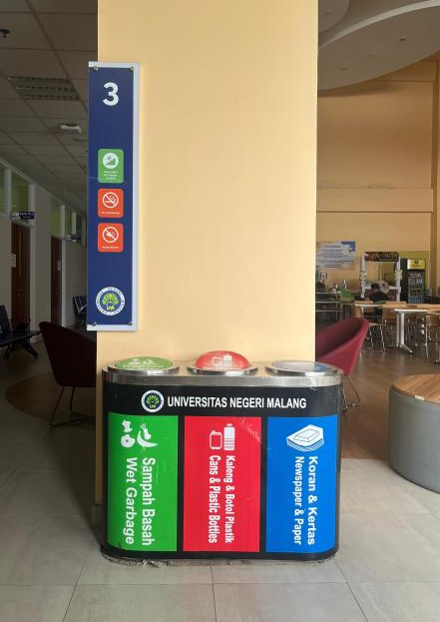
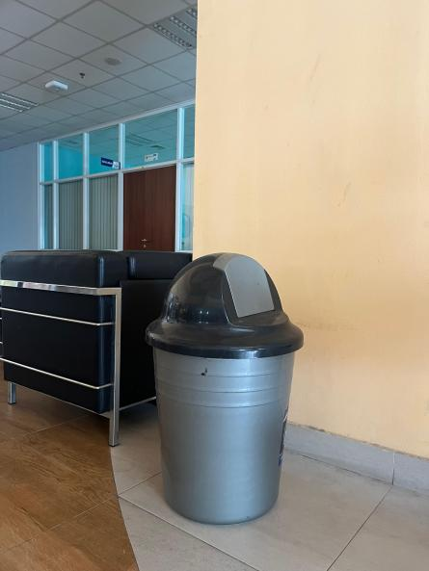

- (b)
Gambar 2. Tempat penampungan sampah berlabel dan terpisah (a) dan Tempat penampungan sampah tercampur (b)

Pengadaan tempat pembuangan sampah khusus botol plastik di lingkungan Universitas Negeri Malang merupakan langkah strategis untuk mendukung pengelolaan sampah yang berkelanjutan dan meningkatkan kesadaran lingkungan di kalangan mahasiswa dan staf. Kesadaran masyarakat merupakan faktor kunci dalam keberhasilan program pengelolaan sampah (Alavi & Khosravi, 2020). Inisiatif tersebut bertujuan untuk memfasilitasi pemilahan sampah di sumbernya. Tempat sampah khusus botol plastik yang mudah diakses dan ditempatkan di lokasi strategis seperti kantin, perpustakaan, dan area publik lainnya dapat mendorong partisipasi aktif dari seluruh warga kampus.
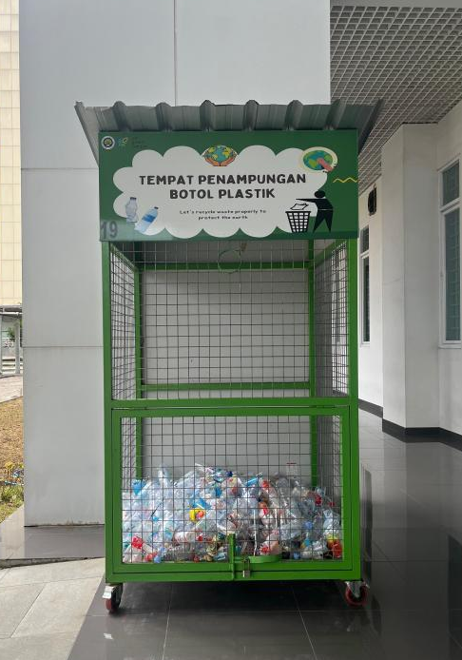
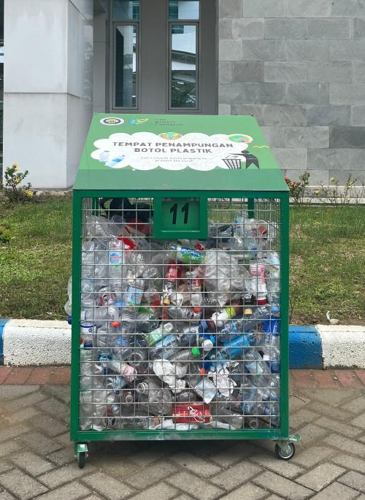

Gambar 3. Tempat penampungan sampah khusus botol plastik

- Usulan Pengelolaan Sampah
Timbulan sampah yang terus meningkat berdampak negatif pada kesehatan lingkungan dan sosial ekonomi (Indartik et al., 2018). Pengelolaan sampah sebagai langkah alternatif dan efektif perlu dilakukan untuk meminimalisir timbulan sampah yang tinggi dan memaksimalkan pengelolaan sampah di Universitas Negeri Malang. Undang-Undang nomor 8 tahun 2008 tentang Pengelolaan Sampah adalah kegiatan yang sistematis, berkesinambungan, dan menyeluruh dalam pengurangan dan penanganan sampah. Dalam Peraturan Daerah Kota Malang nomor 7 tahun 2021 pasal 13 menyebutkan bahwa penghasil sampah wajib melakukan pembatasan timbulan sampah, salah satu upaya yang dapat dilakukan adalah dengan membuat rencana atau program pembatasan timbulan sampah. Pada pasal 14, penghasil sampah juga diwajibkan untuk mendaur ulang sampah, dimana penghasil sampah dapat bekerjasama dengan pihak lain dalam pengelolaannya.
Pengelolaan sampah yang efektif harus mempertimbangkan jenis-jenis sampah serta menerapkan strategi yang berkelanjutan. Berdasarkan Peraturan Pemerintah Nomor 81 Tahun 2012 bahwa setiap orang dan pengelola tempat fasilitas umum melakukan pengelolaan sampah, salah satunya adalah pengolahan sampah yang meliputi pemadatan, pengomposan, dan pendauran ulang. Selain itu, pengolahan sampah yang dapat dilakukan meliputi pengurangan sampah (reduce), penggunaan kembali (reuse), daur ulang (recycle), penggantian (replace), dan penanaman kembali (replant) di sumber serta tempat pembuangan sementara (Yuliandra et al., 2019; Kristianto & Rosariawari, 2022). Strategi pengurangan bertujuan untuk mengurangi volume sampah yang dihasilkan sejak awal, sedangkan penggunaan kembali dan daur ulang bertujuan untuk memperpanjang umur guna material sehingga mengurangi kebutuhan akan sumber daya baru (Rahman & Ali, 2019; Gupta & Singh, 2020). Penggantian dilakukan dengan mengganti berbagai barang yang berpotensi hanya sekali pakai menjadi barang yang memiliki kegunaan lebih lama, sedangkan penanaman kembali merupakan kegiatan yang dilakukan dengan memanfaatkan tanaman yang dimiliki untuk dibudidayakan kembali (Arianti, et al., 2018).
Usulan penulis untuk sistem pengelolaan sampah di Universitas Negeri Malang adalah membentuk divisi khusus untuk menghitung dan memperhatikan timbulan, komposisi, dan tindak lanjut dari proses alokasi sampah dari titik awal tempat sampah hingga ke TPS. Mengupayakan pemanfaatan kembali sampah yang masih bernilai ekonomis, yaitu dengan membuat program bank sampah dan sedekah sampah. Program bank sampah dikhususkan pada pemanfaatan sampah kering seperti botol plastik, kaleng, kertas, dan lain-lain. Penerapan program keranjang sampah dapat mengurangi timbulan sampah terutama sampah plastik (Widyaningsih, 2017). Program bank sampah, dengan prinsip menabung sampah bernilai ekonomis, telah menjadi strategi yang efektif dalam pengelolaan sampah berkelanjutan, baik di masyarakat umum maupun di lingkungan kampus. Bank sampah berfungsi sebagai penghubung antara rumah tangga dan industri daur ulang, memfasilitasi pemilahan sampah dari sumbernya dan memberikan insentif ekonomi yang memotivasi partisipasi aktif (Hanifah et al., 2023). Di lingkungan kampus, inisiatif ini tidak hanya mengurangi volume sampah yang dibuang ke TPA, tetapi juga meningkatkan kesadaran lingkungan di kalangan mahasiswa dan staf (Rahman et al., 2021). Implementasi bank sampah di kampus seringkali melibatkan kolaborasi antara universitas, mahasiswa, dan komunitas lokal, menciptakan ekosistem pengelolaan sampah yang terintegrasi (Wulandari et al., 2022). Program ini terbukti efektif dalam meningkatkan partisipasi masyarakat dalam daur ulang (Handayani et al., 2024), dan memberikan manfaat ekonomi bagi mahasiswa serta staf yang terlibat (Kim et al., 2020). Oleh karena itu, bank sampah merupakan solusi inovatif yang menggabungkan aspek lingkungan, ekonomi, dan sosial dalam pengelolaan sampah yang berkelanjutan.
Program kedua adalah sedekah sampah, program ini mengoptimalkan kesadaran warga Universitas Negeri Malang untuk menempatkan sampah basah pada bak khusus untuk diolah kembali bersama mitra kampus maupun unit kegiatan mahasiswai. Sedekah sampah memanfaatkan kembali sampah basah seperti kulit buah, sisa sayuran, dan sisa makanan. Kulit buah dan sisa sayuran dapat diolah kembali menjadi eco enzyme. Eco enzyme adalah produk fermentasi yang dihasilkan dari campuran bahan organik, seperti limbah kulit buah/sayuran, gula merah dan air dengan komposisi 3:1:10 yang difermentasi dengan bantuan mikroorganisme. Campuran tersebut diolah dengan proses fermentasi selama 3 bulan. Produk ini dikenal memiliki berbagai manfaat, termasuk sebagai pembersih alami, pupuk organik, dan pengurai limbah (Rohani et al., 2020). Di lingkungan kampus, penerapan eco enzyme dapat menjadi solusi inovatif untuk mengelola limbah organik dan mendukung program keberlanjutan. Mahasiswa dan staf dapat terlibat dalam proses pembuatan eco enzyme sebagai bagian dari kegiatan edukasi lingkungan, yang tidak hanya mengurangi limbah tetapi juga meningkatkan kesadaran akan pentingnya pengelolaan sampah yang ramah lingkungan (Husnaini et al., 2021). Selain itu, penggunaan eco enzyme dalam kegiatan sehari-hari di kampus, seperti untuk membersihkan fasilitas atau sebagai pupuk untuk taman kampus, dapat menunjukkan dampak positif dari penerapan prinsip-prinsip keberlanjutan dalam kehidupan sehari-hari (Sari et al., 2022). Sementara itu, sampah sisa makanan dapat diolah kembali menjadi pupuk dengan metode takakura. Pembuatan takakura adalah metode pengolahan limbah organik yang berasal dari Jepang, yang bertujuan untuk menghasilkan kompos dengan cara fermentasi anaerobik. Metode ini menggunakan wadah khusus yang dirancang untuk memfasilitasi proses pengomposan, di mana limbah organik seperti sisa makanan dan bahan tanaman dimasukkan ke dalam wadah tersebut bersama dengan bahan pengaktif seperti EM (Effective Microorganisms) dan serbuk gergaji atau dedak (Sari et al., 2021). Metode ini digunakan karena penggunaan komposter yang memungkinkan penempatan dan penggunaannya di dalam gedung. Dengan demikian, pembuatan eco enzyme dan takakura di kampus tidak hanya berkontribusi pada pengurangan limbah tetapi juga mendorong partisipasi aktif dalam upaya pelestarian lingkungan.

CONCLUSION
Sampah yang dihasilkan di Food Court Gedung Kuliah Bersama A19 dan A20 Universitas Negeri Malang menunjukkan hasil yang berbeda setiap harinya dengan rata-rata 0,14 kg/kursi di Food Court A19 dan 0,07 kg/kursi di Food Court A20, hal ini disebabkan karena adanya perbedaan intensitas kegiatan yang dilakukan di lokasi titik penghasil sampah. Jenis sampah yang paling banyak dihasilkan adalah kertas, plastik, dan sisa makanan. Sampah ini berpotensi untuk diolah kembali menjadi pupuk cair, eco enzyme, sedangkan sampah kertas dan plastik dapat dikelola melalui program keranjang sampah dan program sedekah sampah melalui tata kelola yang baik dengan membentuk divisi khusus dalam menangani timbulan sampah di Universitas Negeri Malang.

REFERENCES
Alavi Nia, A., & Khosravi Fard, M. (2020). The role of public awareness in municipal solid waste management: A case study of Iran. Waste Management, 102, 1-10.
Aprillia, R., & Anggraini, I. M. (2019). Waste Management Strategy through Analysis of Waste Generation and Characteristics at Nahdlatul Ulama University, West Kalimantan. Jurnal Teknologi Lingkungan Lahan Basah, 7(02), 8-12.
Arianti, N. N., Yuliarti, E., & Marlin. (2018). Penerapan Prinsip 5R (Reduce, Reuse, Recycle, Replant Dan Replace) Sebagai Upaya Efektif Menangani Masalah Sampah Rumah Tangga. Dharma Raflesia: Jurnal Ilmiah Pengembangan Dan Penerapan IPTEKS, 13(1), 54–63.
Arif, M., Sumarmi, S., Mutia, T., & Prasad, R. R. (2024). Manajemen Pengelolaan Sampah Model Tps3r Berbasis Pentahelix Untuk Mewujudkan Kota Malang Yang Berkelanjutan. GEOGRAPHY: Jurnal Kajian, Penelitian dan Pengembangan Pendidikan, 12(1), 610-623.
Brigita, G., & Rahardyan, B. (2013). Analisa pengelolaan sampah makanan di Kota Bandung. Jurnal Teknik Lingkungan, 19(1), 34-45.
Carvantes, et. al. 2010. Waste Management Program at the Universidad Technologica de Leon. The Open Waste Management Journal, 3,174- 183.
Dewilda, Y., & Julianto, J. (2019). Kajian Timbulan, Komposisi, dan Potensi Daur Ulang Sampah Sebagai Dasar Perencanaan Pengelolaan Sampah Kawasan Kampus Universitas Putra Indonesia (UPI). Seminar Nasional Pembangunan Wilayah Dan Kota Berkelanjutan, 1(1), 142–151. https://doi.org/10.25105/pwkb.v1i1.5270.
Febria, S., Darmayanti, L., & Asmura, J. (2014). Studi timbulan dan komposisi sampah sebagai dasar perencanaan sistem pengelolaan sampah di Kampus Bina Widya Universitas Riau (Doctoral dissertation, Riau University).
Gupta, S., & Singh, R. (2020). Plastic waste management: Challenges and strategies in India. Waste Management & Research, 38(11), 1237-1244.
Handayani, T., et al. (2024). Community participation in waste bank programs: A systematic review. Resources, Conservation & Recycling, 200, 107275.
Hanifah, N. A., et al. (2023). The role of waste banks in community-based waste management: A case study in Surabaya, Indonesia. Journal of Environmental Management, 330, 117145.
Heimlich, J. E., Hughes, K. L., & Christy, A. D. (1989). Integrated solid waste management. Proceedings of the Intersociety Energy Conversion Engineering Conference, 4, 421–425. https://doi.org/10.1201 /b11500-20.
Helelo, A. B., Senbeta, A. F., & Anshebo, S. T. (2019). Assessment of solid waste management (SWM) practices in Hawassa University campuses, Ethiopia. Journal of Applied Sciences and Environmental Management, 23(6), 1081-1086.
Husnaini, R., et al. (2021). The role of eco enzyme in promoting sustainable practices in higher education institutions. Sustainability, 13(4), 2145.
Indartik, I., Suryandari, E. Y., Djaenudin, D., & Pribadi, M. A. (2018). Household waste management in Bandung City: Added value and economic potential. Jurnal Penelitian Sosial Dan Ekonomi Kehutanan, 15(3), 195-211.
Khan, M. I., & Saeed, M. (2020). Municipal solid waste management in Pakistan: Challenges and opportunities for sustainable development. Environmental Science and Pollution Research, 27(18), 22025-22034
Kim, J., et al. (2020). Economic benefits of campus-based waste bank programs: A case study of Seoul National University. Sustainability, 12(15), 6123.
Masrida, R. (2017). Study of Waste Generation and Composition as A Basis for Waste Management at Campus II, Bhayangkara University, Jakarta.. Journal of Environmental Engineering and Waste Management, 2(2), 69-78.
Meilani, S. S., Masrida, R., Hasaya, H., & Navanti, D. (2021). Potensi daur ulang sampah dari kampus universitas bhayangkara Jakarta raya. Radial, 9(1), 75-80.
Muthusamy, S., & Karthikeyan, S. (2021). Waste management practices in urban areas: A case study of Chennai city in India. Journal of Environmental Management, 277, 111430.
Nalhadi, A., Syarifudin, S., Habibi, F., Fatah, A., & Supriyadi, S. (2020). Pemberdayaan masyarakat dalam pemanfaatan limbah rumah tangga menjadi pupuk organik cair. Wikrama Parahita: Jurnal Pengabdian Masyarakat, 4(1), 43-46.
Pascawati, N. A., Lustiyati, E. D., Untari, J., & Ramadanti, D. P. (2023). Analisis dan Rencana Pengelolaan Sampah di Perguruan Tinggi Sesuai Konsep Green Campus (Studi Kasus: Universitas Respati Yogyakarta). HIGIENE: Jurnal Kesehatan Lingkungan, 9(2), 50-63.
Pascawati, N. A., Lustiyati, E. D., Untari, J., & Ramadanti, D. P. (2023). Pengelolaan Sampah di Perguruan Tinggi Sesuai Konsep Green Campus (Studi Kasus: Universitas Respati Yogyakarta). Dinamika Lingkungan Indonesia, 10(2), 70-81.
Purnaini, R. (2011). Perencanaan Pengelolaan Sampah di Kawasan Selatan Universitas Tanjungpura. Jurnal Teknik Sipil UNTAN. 11(1).
Rahman, M., & Ali, M. (2019). E-waste management in Bangladesh: Current status and future prospects. Waste Management, 95, 211-218.
Rahman, S. A., et al. (2021). Effectiveness of waste bank programs in improving household waste management practices in Malaysia. Environmental Science and Pollution Research, 28(35), 47923-47935.
Rohani, M., et al. (2020). Eco enzyme: A sustainable solution for waste management and environmental conservation. Journal of Environmental Management, 270, 110855.
Rosariawari, F., & Paelongan, A. (2022). Penerapan Konsep Pengelolaan Sampah Rumah Tangga Dengan Metode 5R (Reduce, Reuse, Recycle, Replace, and Replant) Berbasis Masyarakat Di Wilayah Kebraon Kota Surabaya. EnviroUS, 2(2), 63-69.
Sari, D. P., et al. (2022). Utilization of eco enzyme as a natural cleaning agent in campus facilities: A case study at Universitas Indonesia. International Journal of Environmental Science and Technology, 19(3), 1231-1240.
Sukarmawati, Y., Ayu Murti, R. H., & Salam Jawwad, M. A. (2023). Dampak Pembuangan Sampah Terbuka (Open Dumping) terhadap Kualitas Udara di Tempat Pemrosesan Akhir Sampah (TPA) Gohong. Jurnal Envirotek, 15(1), 34–48. https://doi.org/10.33005/envirotek.v15i1.218.
Widyaningsih, R.M., dan Welly, H. (2017). Timbulan dan Pengurangan Sampah di Kecamatan Klojen Kota Malang. Jurnal Teknik ITS, 6(2), 468.
Wulandari, R., et al. (2022). Implementation of waste bank programs in higher education institutions: A case study of Universitas Gadjah Mada. Journal of Cleaner Production, 370, 133440.
Yuliandari, P., Suroso, E., & Anungputri, P. S. (2019). Study of Waste Generation and Composition at the University of Lampung. Journal of Tropical Upland Resources (J. Trop. Upland Res.), 1(1), 121-128.

